Boletín N° 14.295-04

Proyecto de ley, iniciado en moción de los Honorables Senadores señor García, señoras Aravena y Provoste, y señor Quintana, que interpreta el articulo 13, inciso cuarto, del Decreto con Fuerza de Ley N° 2, del Ministerio de Educación, sobre Subvención del Estado a Establecimientos del Educacionales.

A raíz de la pandemia por COVID-19 las clases presenciales, en la mayoría de los establecimientos educacionales, se encuentran suspendidas desde el 16 de marzo de 2020, lo que ha obligado a muchos establecimientos a adoptar medidas excepcionales, para mantener la continuidad del servicio educacional, cubrir los costos de consumos básicos y especialmente, cumplir con el pago de las remuneraciones de los docentes y asistentes de la Educación, que siguen ejerciendo su labor de manera ininterrumpida.
Dentro de las herramientas legales utilizadas durante la pandemia, está el artículo 13 inciso cuarto del Decreto con Fuerza de ley N° 2, del Ministerio de Educación, sobre Subvenciones Educacionales.
Es así como al amparo de la Glosa N° 3 del programa 20 de la ley de Presupuestos para el año 2020, algunos establecimientos con baja asistencia en el mes de marzo de 2020, solicitaron entonces a las autoridades regionales de educación se le aplicara el Art. 13 N° 4 con la última asistencia efectiva del establecimiento, que en razón del estallido social que se inició el 18 de octubre de 2019, resultaba que el mes más apropiado era el correspondiente a Septiembre de 2019. Así lo solicitaron algunos sostenedores, pero ocurrió, que en algunos establecimientos las asistencias de Septiembre 2019 resultaron aún inferiores a aquellas de Marzo de 2020 que se pretendió remplazar, lo que generó valores a reintegrar en lugar de un beneficio para los Sostenedores. En estas circunstancias, aquellos Sostenedores que fueron en busca de una mejoría en sus ingresos, se vieron afectados por una rebaja de la Subvención, generándose por esta misma razón, reinteqro de valores por Subvención. La búsqueda de una solución favorable para sus intereses se tradujo en un perjuicio económico, que es preciso corregir.

Esto ocurre, principalmente porque los Sostenedores, por intermedio de sus Representantes Legales, al solicitar acogerse a la asistencia (media) de septiembre de 2019 no observaron la asistencia(media) de marzo de 2020. Ello provocó que el pago de la subvención del mes de marzo y los meses siguientes se hicieran basado en esta menor asistencia, generando un reintegro que afecta al establecimiento.
Es del caso poner de relieve que los sostenedores optaron por esta fórmula (último trimestre del 2019), porque al momento de tomar su decisión no habían obtenido del Ministerio de Educación el reconocimiento (oficial) de la matrícula correspondiente al nuevo año 2020, que en muchos casos, era mayor que la matrícula del año anterior. Es decir, declinaron hacer el cálculo a partir de la matrícula mayor(que les era más conveniente) porque se les pedía un cálculo para el cual no disponían de la información actualizada que los beneficiaba.
Como se comprenderá, los establecimientos educacionales tenían un plazo perentorio para pronunciarse y antes del vencimiento de este plazo no obtuvieron el reconocimiento de nueva y mayor matrícula del Ministerio. Es decir, se encontraban en una situación límite y no contaban con los datos que el Ministerio de Educación debía proveer, y no proveyó a tiempo, habiendo responsabilidad en entregar la información en el momento oportuno, por parte de la Secretaría de Estado.
Por lo explicado, quedó sin efecto el propósito que se buscaba con la ley N° 21.294, que era ayudar a los establecimientos educacionales que a causa de la pandemia por COVID 19 estuvieron imposibilitados de desarrollar el año escolar 2020 en condiciones normales.
Que a modo de ejemplo, los siguientes establecimientos educacionales de la región de la Araucanía están siendo obligados a reintegrar recursos de la subvención escolar:

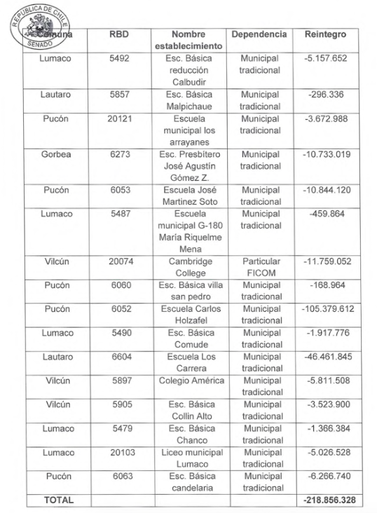

Por esta razón se hace necesario precisar el correcto sentido y alcance de la referida ley de subvenciones, contenida en el Decreto con Fuerza de Ley N° 2, de 1998, del Ministerio de Educación, que fija el texto refundido, coordinado y sistematizado del decreto con fuerza de ley N° 2, de 1996, sobre subvención del Estado a establecimientos educacionales.
Por todo lo anterior, venimos a presentar el siguiente proyecto de ley:

Provecto de Ley
"Artículo único.- Interprétese el articulo N° 13, inciso cuarto, del párrafo 5°, del Decreto con Fuerza de Ley N° 2, de 1996, del Ministerio de Educación, que fija el texto refundido, coordinado y sistematizado del DFL. N° 2, sobre Subvención del Estado a Establecimientos Educacionales, en el sentido de que la referida norma tiene por propósito favorecer el financiamiento de los establecimientos educacionales, en ningún caso perjudicarlos, por lo que no procede reintegro alguno por concepto de subvención."

